DOCUMENTO DE CAMBIOS

GRUPO 24

# Cambios en UML

**Antes: Después:**

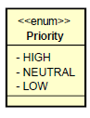 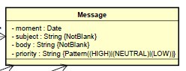

* Priority pasamos a tenerlo definido como un enum a introducirlo dentro de la clase Message como un atributo String.

**Antes: Después:**

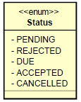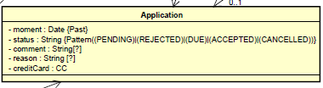

* El enum Status lo eliminamos y dentro de application introducimos una nuevo atributo Status de tipo String.

**Antes: Después:**

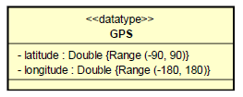 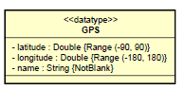

* Añadimos un nuevo atributo a GPS de tipo String llamado name.

**Antes:**

Sin asociación entre manager y Application.

**Después:**

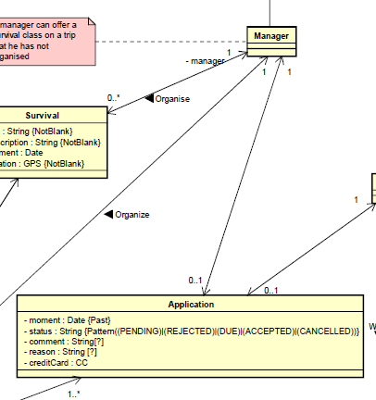

* Añadimos una asociación bidireccional entre Manager y Application

# Cambios en JAVA